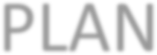
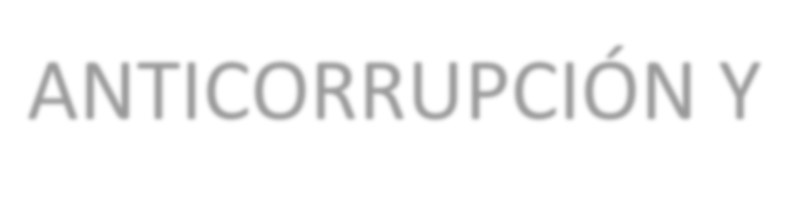
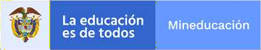

PLAN

ANTICORRUPCIÓN Y ATENCIÓN AL CIUDADANO 2021

Tabla de Contenido
1
Contenido
PRESENTACIÓN 3
1. OBJETIVO DEL PLAN ANTICORRUPCIÓN, ATENCIÓN Y PARTICIPACIÓN CIUDADANA 2021 5
2. OBJETIVO DEL DOCUMENTO 5
3. ALCANCE 5
4. CONTEXTO NORMATIVO Y TÉCNICO 5
5. CONTEXTO ESTRATÉGICO DEL INSOR 6
6. DESARROLLO DE LOS COMPONENTES DEL PLAN ANTICORRUPCION, ATENCIÓN y PARTICIPACIÓN CIUDADANA 9
a) IDENTIFICACIÓN DE RIESGOS DE CORRUPCIÓN Y ACCIONES PARA SU MANEJO 9
a.1. POLÍTICA DE ADMINISTRACIÓN DEL RIESGOS – INSOR 10
b) ESTRATEGIA RACIONALIZACIÓN DE TRÁMITES 11
b.1. IDENTIFICACION Y RACIONALIZACIÓN DE TRÁMITES 11
b.2. PLAN DE INTEGRACIÓN GOV.CO 12
c) ESTRATEGIA DE RENDICIÓN DE CUENTAS 14
c.1. ESPACIOS DE PARTICIPACIÓN Y ESTRATEGIAS 14
c.2. SOLUCIÓN DE PROBLEMAS CON BASE EN LA PARTICIPACIÓN 15
c.3. EL PROCESO DE RENDICIÓN DE CUENTAS IMPLICA: 15
c.5. ETAPAS DE LA ESTRATEGIA DE RENDICIÓN DE CUENTAS 17
d) MECANISMOS PARA MEJORAR LA ATENCIÓN AL CIUDADANO 18
d.1. DESARROLLO INSTITUCIONAL PARA EL SERVICIO AL CIUDADANO 18
d.2. AFIANZAR LA CULTURA DE SERVICIO AL CIUDADANO EN LOS SERVIDORES PÚBLICOS 19
d.3. MODELO DE ATENCION AL CIUDADANO 19
e) TRANSPARENCIA Y ACCESO A LA INFORMACIÓN. 24
e.1. TRANSPARENCIA ACTIVA 25
e.2. TRANSPARENCIA PASIVA 25
e.3. INSTRUMENTOS DE GESTIÓN DE LA INFORMACIÓN. 25
e.4. CRITERIO DIFERENCIAL DE ACCESIBILIDAD 26
e.5. MONITOREO DEL ACCESO A LA INFORMACIÓN PÚBLICA 26
f) INICIATIVAS ADICIONALES 27
g) SEGUIMIENTO 29

PLAN ANTICORRUPCIÓN Y DE
ATENCIÓN AL CIUDADANO 2021 –
INSOR

PRESENTACIÓN

El Instituto Nacional para Sordos “INSOR” es una entidad adscrita al Ministerio de Educación Nacional, con personería jurídica, patrimonio propio y autonomía presupuestal; cuyo objeto fundamental es promover, desde el sector educativo, el desarrollo e implementación de política pública para la inclusión social de la población sorda. En desarrollo de su objeto, el INSOR coordinará acciones con todos los entes del sector público y privado en las áreas de su competencia.

En cumplimiento a los criterios definidos por la Secretaría de Transparencia de la Presidencia de la República, se ha liderado al interior del INSOR y del Sector Educación los principios de buen gobierno y transparencia plasmados en la Ley 1474 de 2011, “por la cual se dictan normas orientadas a fortalecer los mecanismos de prevención, investigación y sanción de actos de corrupción y la efectividad del control de la gestión pública” reglamentado por el Decreto 2641 de 2012, en concordancia con Ley 1712 de “Transparencia y acceso a la información pública”, así como con la “promoción y protección del derecho a la participación democrática”, Ley 1757 de 2015 y el Decreto 124 de 2016 con su respectiva la Guía para definir las estrategias anticorrupción V2.

En este sentido, en su artículo 73, este Estatuto Anticorrupción ordena a las entidades públicas de todos los órdenes, elaborar anualmente una estrategia de lucha contra la corrupción y de atención al ciudadano, en armonía con la Ley 1474 de 2011 artículo 73, el Decreto 2641 de 2012, el Manual único de rendición de cuentas con enfoque basado en derechos humanos y paz – MURC versión 2 y el Decreto 124 de 2016 y sus documentos anexos “Estrategias para la Construcción del Plan Anticorrupción y de Atención al Ciudadano versión 2” y “Guía para la administración del riesgo y el diseño de controles en entidades públicas - Versión 4 – riesgos de gestión, corrupción y seguridad digital”, el cual se denomina Plan anticorrupción y de atención al ciudadano.

El Instituto Nacional para Sordos – INSOR , conformó un equipo con representación de las dependencias de la Entidad, con el fin de analizar y dar cumplimiento a las citadas normas, entendiendo que la lucha contra la corrupción se constituye en la premisa de trabajo de todos los servidores públicos de la Entidad, hacia la consecución de los objetivos y metas institucionales, tomando como base el ejercicio de la función pública en el marco del Nuevo código de Integridad: “Valores del Servidor Público”.

Por lo anterior, INSOR presenta al país las estrategias de lucha contra la corrupción y de atención al ciudadano, las cuales se constituyen en referente para el ejercicio de la función pública de los servidores, orientados a acercar al ciudadano y a las partes interesadas a la gestión institucional, a través de estrategias de participación y comunicación sistemáticas y metódicas que garanticen la transparencia y visibilidad de la gestión teniendo en cuenta los criterios definidos por la Secretaría de Transparencia de la Presidencia de la República, una gestión íntegra, eficiente y transparente al servicio del país.
3

En este sentido, el Plan Anticorrupción se desarrolla en el INSOR teniendo en cuenta los componentes planteados en la guía “Estrategias para la Construcción del Plan Anticorrupción y de Atención al Ciudadano V2”, con el fin de fortalecer y articular cada uno de sus componentes como una herramienta de carácter preventivo para el control de la gestión, cuya metodología incluye seis componentes a partir de los parámetros y soportes normativos, así:

Diagrama No. 1 componentes del Plan Anticorrupción y de Atención al Ciudadano
Gestión del Riesgo de Corrupción
-Mapa de Riesgos
de Corrupción
Iniciativas
Adicionales
Racionalización
de Trámites
Mecanismos para la Transparencia y el Acceso a la
Información
Rendición de
Cuentas
Mecanismos para Mejorar la Atención al
Ciudadano
Fuente: Estrategias para la construcción del plan anticorrupción y de atención al ciudadano. Versión 2

- OBJETIVO DEL PLAN ANTICORRUPCIÓN, ATENCIÓN Y PARTICIPACIÓN CIUDADANA 2021

Diseñar, gestionar y controlar estrategias que permitan al Instituto Nacional Para Sordos INSOR, la identificación y monitoreo oportuno de los riesgos; la racionalización y optimización de los trámites y servicios a cargo de la Entidad; rendir cuentas de manera permanente; fortalecer la participación ciudadana en el proceso de toma de decisiones de la entidad; establecer acciones para el mejoramiento de la atención que se brinda al ciudadano y fortalecer el derecho de acceso a la información pública por parte de la ciudadanía, en aplicación de los principios de transparencia, eficiencia administrativa y cero tolerancia con la corrupción, en el marco de la política del buen gobierno, en el desarrollo de las políticas del Modelo Integrado de Planeación y Gestión (en adelante MIPG) durante la vigencia 2021.
4

OBJETIVO DEL DOCUMENTO

Poner en conocimiento y a disposición de la ciudadanía y partes interesadas las acciones definidas por el INSOR en la vigencia 2021, encaminadas a la adopción de las estrategias propias del Plan anticorrupción, Atención y participación ciudadana.

ALCANCE
El “Plan Anticorrupción, Atención y Participación Ciudadana 2021” aplica para todos los servidores públicos (funcionarios y contratistas) que contribuyen a la gestión de los procesos en el marco de sus competencias acorde con las funciones del INSOR, el cual, deberá interactuar con el público objetivo de la entidad para aplicar la toma de decisiones y gestión pública transparente a nivel directivo, administrativo y operativo.

CONTEXTO NORMATIVO Y TÉCNICO
- Ley 87 de 1993. Sistema Nacional de Control Interno
- Ley 152 de 1994. Plan de Desarrollo
- Ley 190 de 1995. Normas para preservar la moralidad en la administración pública y se fijan disposiciones con el fin de erradicar la corrupción administrativa.
- Ley 489 de 1998. Organización y funcionamiento de la Administración Pública
- Ley 594 de 2000. General de Archivos
5
- Ley 734 de 2002. Código Disciplinario Único
- Ley 850 de 2003: Veedurías Ciudadanas
- Ley 962 de 2005: Racionalización de trámites y procedimientos administrativos
- Decreto 3851 de 2006. Organiza un sistema de aseguramiento de la calidad, almacenamiento y consulta de la información básica colombiana
- Decreto 028 de 2008. Por medio del cual se define la estrategia de monitoreo, seguimiento y control integral al gasto que se realice con recursos del Sistema General de Participaciones
- Ley 1437 de 2011. Código de Procedimiento administrativo y de lo Contencioso Administrativo
- Ley 1474 de 2011. Estatuto Anticorrupción
- Ley 1551 de 2012. Nuevo Régimen Municipal
- Decreto Ley 019 de 2012. Normas para suprimir o reformar regulaciones, procedimientos y trámites innecesarios existentes en la Administración Pública.
- Ley 1712 de 2014. Transparencia y Derecho de Acceso a la Información Pública
- Ley 1757 de 2015. Dicta disposiciones en materia de promoción y protección del derecho a la participación democrática.
- Decreto 1083 de 2015. Decreto Único Reglamentario del Sector de Función Pública
- Decreto 415 de 2016. Decreto Único Reglamentario del Sector de Función Pública (fortalecimiento institucional en materia de tecnologías de la información y las comunicaciones)
- Decreto 270 de 2017. Participación de los ciudadanos o grupos de interesados en la elaboración de proyectos específicos de regulación
- Decreto 1499 de 2017: Modelo Integrado de Planeación y Gestión.

DOCUMENTOS TÉCNICOS
- Estrategias para la Construcción del Plan Anticorrupción y de atención al ciudadano Versión 2.
- Guía para la administración del riesgo y el diseño de controles en entidades públicas - Versión 4 – riesgos de gestión, corrupción y seguridad digital.
- Manual único de rendición de cuentas con enfoque basado en derechos humanos y paz – MURC versión 2

CONTEXTO ESTRATÉGICO DEL INSOR

Misión
Liderar, orientar y articular la implementación de políticas públicas para consolidar entornos sociales y educativos inclusivos, que permitan el goce pleno de derechos y la igualdad de oportunidades para la población sorda en Colombia.
Visión
Ser una institución reconocida a nivel nacional e internacional por liderar con eficiencia y alta calidad técnica, la implementación de políticas públicas que garanticen el establecimiento de entornos sociales y educativos para el goce pleno de derechos y la igualdad de oportunidades de la población sorda en Colombia.

Valores de Integridad
“Nosotros, los servidores públicos del INSOR, somos personas que con vocación y orgullo trabajamos todos los días para servir y ayudar a la población sorda colombiana. Por esta razón, adoptamos el Código de Integridad, el cual será la guía para nuestro actuar. Lo leeremos, entenderemos, sentiremos, compartiremos y aplicaremos en cada una de nuestras actuaciones del día a día.”

- Respeto
6
- Honestidad
- Diligencia
- Compromiso
- Cuidado
- Justicia
Objetivo Estratégico
Eje Estratégico

- Administrativo y de Gestión
Objetivo Estratégico

- Fortalecer la gestión del INSOR mediante la apropiación de la capacidad institucional y la articulación interna e interinstitucional, para propiciar condiciones de atención a las necesidades de los ciudadanos y grupos de interés, con criterios de valor, confianza y satisfacción

- Fortalecimiento de la gestión integral del INSOR
Línea Programática
Objetivo Línea Programática

- Generar mayor capacidad de gestión del INSOR en la implementación y mejoramiento continuo del Modelo Integrado de Planeación y Gestión y control interno, para el cumplimiento de las competencias y obligaciones señaladas por la constitución y la Ley.
- Incrementar la cobertura de los servicios que presta el INSOR a sus usuarios.

En cumplimiento al objetivo estratégico de “Fortalecer la gestión del INSOR mediante la apropiación de la capacidad institucional y la articulación interna e interinstitucional, para propiciar condiciones de atención a las necesidades de los ciudadanos y grupos de interés, con criterios de valor, confianza y satisfacción“ y teniendo en cuenta que la construcción del Plan Anticorrupción, Atención y Participación Ciudadana - PAAC se basa en la implementación del MIPG que es un “marco de referencia para dirigir, planear, ejecutar, hacer seguimiento, evaluar y controlar la gestión de las entidades y organismos públicos, con el fin de generar resultados que atiendan los planes de desarrollo y resuelvan las necesidades y problemas de los ciudadanos, con integridad y calidad en el servicio”, según dispone el Decreto 1499 de 2017, el INSOR mantiene para la vigencia 2021 la implementación del modelo y las estrategias propias que fortalezcan la gestión institucional transparente y participativa. El PAAC tiene un carácter preventivo para el control de la gestión, integrado por una serie de componentes que cuentan con parámetros y un soporte normativo propio, y se desarrollarán en detalle en las dimensiones de Control Interno, Gestión con Valores para Resultados (Relación Estado Ciudadano) e Información y Comunicación pertenecientes al MIPG.
Dichos componentes son:

- Dimensión: Control Interno o Gestión del Riesgo de Corrupción (Mapa de Riesgos de Corrupción y medidas para su mitigación)
7
- Dimensión: Gestión con Valores para Resultados (Relación Estado Ciudadano) o Racionalización de trámites o Mecanismos para mejorar la atención al ciudadano o Rendición de cuentas
- Dimensión: Información y Comunicación o Mecanismos para la transparencia y acceso a la información.

Diagrama No. 2 Modelo Integrado de Planeación y Gestión operación
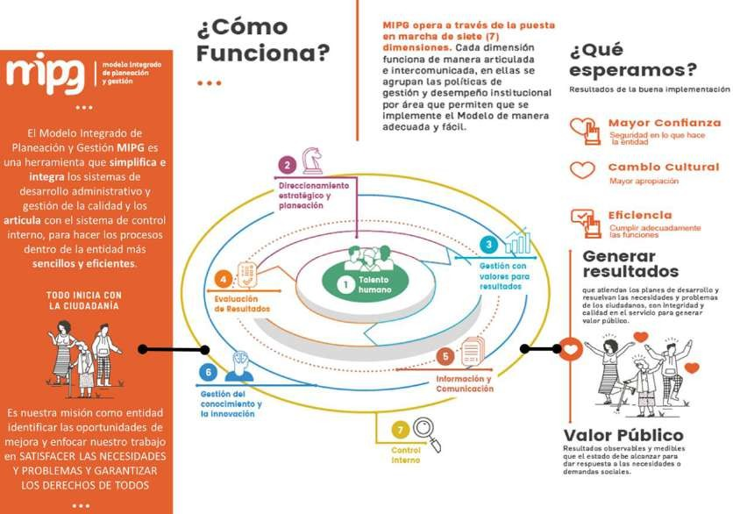
Fuente: Manual Operativo Modelo Integrado de Planeación y Gestión. DAFP

MAPA DE PROCESOS
La identificación del Mapa de procesos fortalece la implementación del MIPG, ya que se describen las actividades de planeación, autoevaluación y mejoramiento continuo como bases para el direccionamiento estratégico de la Entidad, previa identificación de las necesidades y requisitos de nuestros usuarios.

Diagrama No. 3 Mapa de procesos del INSOR
8
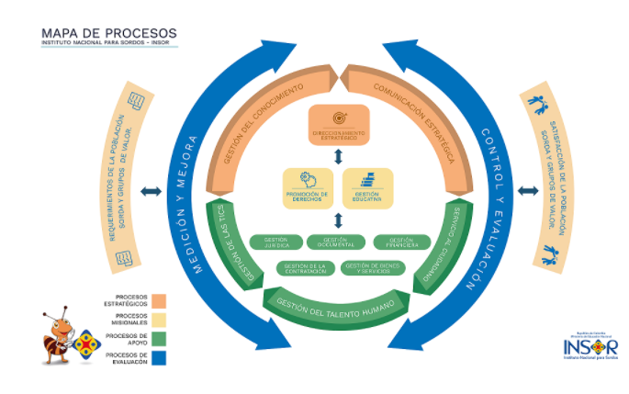
Fuente: Construcción propia – Actualizado 2019 - Comité de Gestión y Desempeño

DESARROLLO DE LOS COMPONENTES DEL PLAN ANTICORRUPCION, ATENCIÓN y PARTICIPACIÓN CIUDADANA

Se incorporarán los lineamientos y actividades contempladas en los seis componentes estratégicos para contribuir en la lucha anticorrupción, los cuales se verán materializados a través del compromiso, cooperación y responsabilidad de los líderes de proceso y sus equipos de trabajo.

IDENTIFICACIÓN DE RIESGOS DE CORRUPCIÓN Y ACCIONES PARA SU MANEJO

De acuerdo a la normatividad vigente, la gestión de riesgos se constituye como una herramienta estratégica de gestión a través de la cual se identifican las opciones de respuesta a fin de evitar, prevenir, reducir, compartir o aceptar niveles de riesgo que afectan el logro de la misión institucional. Se enuncia el marco de acción que permitirá tomar decisiones relativas a la administración del riesgo del Sistema integrado de Gestión, el cual está alineado con el Modelo Estándar de Control Interno – MECI, la Guía para la Administración del Riesgo del Departamento de la Función Pública – DAFP:-“ Guía para la administración del riesgo y el diseño de controles en entidades públicas - Versión
4 – riesgos de gestión, corrupción y seguridad digital - 2018” , la herramienta “Estrategias para la Construcción del Plan Anticorrupción y de Atención al Ciudadano V2” contemplado en el Decreto Nacional 2641 de 2012 y la prevención de riesgos en seguridad y salud en el trabajo contenida en la Guía Técnica Colombiana GTC 45 en su última versión.
9
  - POLÍTICA DE ADMINISTRACIÓN DEL RIESGOS – INSOR

El Instituto Nacional para Sordos – INSOR, para dar cumplimiento a los objetivos estratégicos y favorecer el desarrollo de sus procesos, se compromete a desplegar acciones de control, que le permitan prevenir o mitigar el impacto de factores internos y externos que afecten los resultados esperados de la entidad; en consecuencia, la Alta Dirección, establece la administración del riesgo como mecanismo para fijar los lineamientos de tratamiento, manejo y seguimiento de los riesgos, actividad que estará liderada por el representante legal, con la participación del Comité Coordinador de Control Interno y que propone diferentes niveles de responsabilidad al interior de la entidad denominados “líneas de defensa de MECI”, mediante las cuales se designan roles a los servidores para la identificación, análisis, valoración y minimización de los riesgos.

Mediante la implementación de la Política Integral de Administración del Riesgo, el INSOR identificará, analizará, evaluará y dará tratamiento a los riesgos de gestión, corrupción y de seguridad digital de sus procesos institucionales, y los asociados al Sistema de Gestión. Esta política será la base para la definición de los planes de contingencia y continuidad de la entidad.

Consulte en el siguiente enlace el Mapa de Riesgos de Corrupción de la entidad. MATRIZ RIESGOS INSOR y a continuación las acciones propuestas del primer componente para la vigencia 2021:

# | Articulación estratégica |  |  |  | Actividad |  |  | Meta | Responsable | Fecha Inicio (día-mes- año) | Fecha Fin (día-mes- año)
 | Componente |  | Subcomponente
1 |  | Gestión del Riesgo de Corrupción - Mapa de Riesgos de Corrupción | Política de Administración de Riesgos |  | Revisar y ajustar la política de administración del riesgo |  |  | Política de administración del riesgo ajustado y  aprobado | Oficina Asesora de Planeación y Sistemas | 01/02/2021 | 30/04/2021
2 |  | Gestión del Riesgo de Corrupción - Mapa de Riesgos de Corrupción | Política de Administración de Riesgos |  | Socialización política de administración del riesgo. |  |  | Comunicación oficial a todo nivel | Oficina Asesora de Planeación y Sistemas | 01/02/2021 | 30/04/2021
3 |  | Gestión del Riesgo de Corrupción - Mapa de Riesgos de Corrupción | Construcción del Mapa de Riesgos de  Corrupción |  | Analizar y ajustar los riesgos de corrupción identificados en los procesos, en el marco de la mejora continua. |  |  | Mapa de riesgos de corrupción actualizado | Responsables de los procesos | 01/02/2021 | 30/04/2021
4 |  | Gestión del Riesgo de Corrupción - Mapa de Riesgos de Corrupción  10 | Construcción del Mapa de Riesgos de  Corrupción |  | Consolidar matriz de riesgos institucional |  | Mapa de riesgos de corrupción actualizado |  | Oficina Asesora de Planeación y sistemas | 01/02/2021 | 30/04/2021
5 |  | Gestión del Riesgo de Corrupción - Mapa de Riesgos de Corrupción | Consulta divulgación | y | Publicar en la web la actualización del mapa de riesgos de corrupción |  | Mapa de riesgos de corrupción ajustado |  | Oficina Asesora de Planeación y sistemas | Cuatrimestral | Cuatrimestral
6 |  | Gestión del Riesgo de Corrupción - Mapa de Riesgos de Corrupción | Monitoreo o revisión |  | Reporte a los riesgos y controles establecidos |  | Reporte de las acciones establecidas para la mitigación de riesgos, según tiempos establecidos por la Oficina Asesora de  Planeación y Sistemas |  | Responsables de los procesos | Cuatrimestral | Cuatrimestral
7 |  | Gestión del Riesgo de Corrupción - Mapa de Riesgos de Corrupción | Seguimiento |  | Monitoreo de controles establecidos | y | Controles ajustados  eficientes y eficaces |  | Oficina Asesora de Planeación y sistemas | Cuatrimestral | Cuatrimestral

ESTRATEGIA RACIONALIZACIÓN DE TRÁMITES

  - IDENTIFICACION Y RACIONALIZACIÓN DE TRÁMITES

El Instituto Nacional para Sordos – INSOR, a partir del análisis de los procesos y procedimientos ha enfocado esfuerzos para la ejecución de actividades tendientes a la racionalización y simplificación de los servicios y tramites inscritos en el Sistema Único de Información de Tramites (en adelante SUIT), promoviendo la eficiencia y transparencia en la gestión y hacer más fácil la relación del ciudadano con la entidad y el Estado.

Para la vigencia 2020, INSOR cuenta con el siguiente Inventario SUIT:

Registros INSOR tres (3): un (1) OPA - dos (2) Trámites
11

Tabla No. 1 Trámites y Otros procedimientos Administrativos– INSOR

TIPO | NÚMERO | NOMBRE | DISPONIBILIDAD | GOV.CO: PORTAL DE OFERTA DE SERVICIOS, TRÁMITES, EJERCICIOS DE PARTICIPACIÓN E INFORMACIÓN DE LAS ENTIDADES PÚBLICAS DEL ESTADO  COLOMBIANO
Otros procedimientos administrativos –  OPA | 15002 | Asesoría y asistencia técnica | Parcialmente en línea | https://www.gov.co/servicios-y- tramites/T15002
Trámite Único | 69839 | Evaluación Nacional de Intérpretes de Lengua de Señas colombiana-español - ENILSCE | Parcialmente línea | https://www.gov.co/servicios-y- tramites/T69839
Trámite Único | 69841 | Registro Nacional de Intérpretes de Lengua de Señas Colombiana – Español y de Guías Intérpretes - RENI | Totalmente línea | https://www.gov.co/servicios-y- tramites/T69841

Los datos de operación de la vigencia anterior fueron registrados en la plataforma, obteniendo los siguientes resultados:

TIPO | NÚMERO | NOMBRE | DISPONIBILIDAD
Otros procedimientos administrativos – OPA | 15002 | Asesoría y asistencia técnica | Parcialmente en línea | 0
Trámite Único | 69839 | Evaluación Nacional de  Intérpretes de Lengua de Señas colombiana-español - ENILSCE | Parcialmente línea | 0
Trámite Único | 69841 | Registro Nacional de Intérpretes de Lengua de Señas Colombiana – Español y de  Guías Intérpretes - RENI | Totalmente línea | 0

En la vigencia 2020, se planeó una acción de racionalización para mejorar el Servicio de Asesoría y asistencia técnica del INSOR, la cual se cumplió al 100%.

El compromiso administrativo corresponde a la actualización de la ficha técnica del procedimiento administrativo.

Divulgación a la Ciudadanía:
Se actualizó y publicó el portafolio de Servicios de la Entidad: (http://www.insor.gov.co/home/wp-content/uploads/filebase/portafolio_servicios_insor2018.pdf) y se divulga con Video LSC: “Este es nuestro Portafolio de Servicios” https://youtu.be/UjQ3iAbRFB0, por medio del portal Web institucional y Redes Sociales.

En la vigencia 2021 la entidad continua la revisión y análisis sobre la mejora administrativa del servicio inscrito “Asesoría y Asistencia Técnica -Otro procedimiento Administrativo (OPA)-” en el Sistema Único de Información Trámites- SUIT, obteniendo
- Beneficio al ciudadano o entidad: Mejora y oportunidad en la prestación del servicio
12
- Acciones racionalización: Reducción del tiempo de respuesta o duración del trámite

  - PLAN DE INTEGRACIÓN GOV.CO

El gobierno expidió la directiva presidencial 02 de 2019, una estrategia nacional de integración digital que de manera creciente brindará una experiencia efectiva en el relacionamiento Estado- ciudadano. Es un Estado ágil, eficiente y seguro.

A través de los lineamientos y guías para vincularse con la estrategia de Integración Digital se crea GOV.CO que es el Portal Único del Estado Colombiano que ofrece en un solo lugar toda la oferta de trámites, servicios, ejercicios de participación e información del país y en el cual las entidades públicas van a vincularse.

El INSOR en cumplimiento de la directiva realizó el registro del plan de Integración GOV.CO en la vigencia 2019 y proyectó a 3º de junio de 2020 la actualización de los trámites y servicios de la entidad registrados en la plataforma SUIT; esta acción complementa la ejecución del Plan de racionalización de trámites de la entidad.

Con el propósito de construir una organización más eficiente en temas de gestión administrativa y dar una respuesta oportuna a las peticiones ciudadanas en temas de transparencia en el desempeño administrativo y participación ciudadana, ha establecido su estrategia de reducción, parametrización y optimización en la vigencia 2021, así:

Nombre de la entidad: Instituto Nacional para Sordos
Sector Administrativo: Educación Orden: Nacional Año Vigencia: 2021

PLANEACION DE LA ESTRATEGIA DE RACIONALIZACIÓN
N° | NOMBRE DEL TRÁMITE, PROCESO O PROCEDIMIENTO | TIPO DE RACIONALIZACIÓN | ACCIÓN ESPECÍFICA DE RACIONALIZACIÓN | SITUACIÓN ACTUAL | DESCRIPCIÓN DE LA MEJORA A REALIZAR AL TRÁMITE, PROCESO O  PROCEDIMIENTO | BENEFICIO AL CIUDADANO Y/O ENTIDAD | DEPENDENCIA RESPONSABLE |  | FECHA REALIZACIÓN
 |  |  |  |  |  |  |  |  | INICIO  dd/mm/aa |  | FIN  dd/mm/aa
8 | Evaluación Nacional de Intérpretes de Lengua de Señas Colombiana- español – ENILSCE | Administrativas | Optimización de los procesos o procedimientos internos | Tramite por reactivar una vez se garantice la seguridad de la información en la plataforma de la evaluación | Actualización documentación interna del trámite "Evaluación Nacional de intérpretes de LSC – ESPAÑOL (ENILSCE)"  Actualización trámite en SUIT  Difusión y apropiación trámite “Evaluación Nacional de  intérpretes de LSC – ESPAÑOL (ENILSCE)" | Acceso al trámite con información comprensible y en lenguaje claro | Subdirección Gestión Educativa |  | 01/04/2021 |  | 31/12/2021
9 | Asesoría y asistencia técnica | Administrativas | Optimización de los procesos o procedimientos internos | La asesoría y asistencia técnica se encuentra en la plataforma del SUIT como procedimiento administrativo, se requiere articular y estandarizar a nivel misional. | Actualización documentación interna del procedimiento administrativo " Asesoría y asistencia técnica"  Actualización procedimiento administrativo en SUIT  Difusión y apropiación procedimiento administrativo "Asesoría y asistencia técnica" | Acceso al procedimiento con información comprensible y en lenguaje claro | Subdirección Gestión Educativa  Subdirección de Promoción y Desarrollo |  | 01/04/2021 |  | 31/12/2021
10 | Registro Nacional de Intérpretes de Lengua de Señas Colombiana – Español y de Guías Intérpretes  – RENI | Administrativas | Optimización de los procesos o procedimientos internos | Tramite por reactivar una vez se garantice la seguridad de la información en la plataforma. | Actualización documentación interna del trámite " Registro Nacional de Intérpretes de Lengua de Señas Colombiana – Español y de Guías Intérpretes  - RENI "  Actualización trámite en SUIT  Difusión y apropiación trámite “Registro Nacional de Intérpretes de Lengua de Señas Colombiana – Español y de Guías Intérpretes  - RENI " | Acceso al trámite con información comprensible y en lenguaje claro | Subdirección Gestión Educativa | 01/04/2021 |  | 31/12/2021

14

ESTRATEGIA DE RENDICIÓN DE CUENTAS

La Política de Rendición de Cuentas, establecida en el documento CONPES 3654 de 2010, Ley 1712 de 2014 y Ley 1757 de 2015 se orienta a consolidar una cultura de apertura de la información, transparencia y diálogo entre el Estado y los ciudadanos.

La Rendición de Cuentas se entiende en el INSOR como un proceso interrelacionado entre la entidad y el ciudadano, en el cual la información institucional se organiza de forma tal que sea en lenguaje claro y comprensible para toda la ciudadanía, generando diversos espacios y mecanismos en los que los interesados pueden interactuar con la Institución.

El INSOR incorporará a su gestión el proceso permanente de Rendición de Cuentas con el fin de incrementar la capacidad institucional, dando respuesta a los compromisos públicos y como un proceso participativo, de aprendizaje y articulado con el control social, disciplinario, político y fiscal.

El proceso de rendición de cuentas trae consigo beneficios y oportunidades de mejora en la gestión del INSOR, generados a través de las acciones implementadas y cuyo resultado promueve la legitimidad institucional, capitaliza la retroalimentación de las posturas de la ciudadanía incorporadas a la gestión institucional, incrementa los niveles de credibilidad y confianza, y permite a los ciudadanos ejercer su derecho de participar y hacer control social.
15

De esta manera se informa las acciones que comprometen el tercer componente del plan anticorrupción, de atención y participación ciudadana 2021:

  - ESPACIOS DE PARTICIPACIÓN Y ESTRATEGIAS

El INSTITUTO NACIONAL PARA SORDOS – INSOR ofrece canales de comunicación y mecanismos de interacción y participación ciudadana que les permiten a las entidades y del común, establecer un contacto estrecho y directo con la entidad para conocer información relativa a su actividad misional.

Plan de Participación Ciudadana en la Gestión 2021

  - SOLUCIÓN DE PROBLEMAS CON BASE EN LA PARTICIPACIÓN

En consideración del Manual de Buen Gobierno del INSOR, los principios del MIPG, los principios de Gobierno Abierto y las recomendaciones del Manual de Rendición de Cuentas anteriormente mencionados, la Oficina de Servicio al Ciudadano y Oficina Asesora de Planeación y Sistemas del INSOR proponen el fortalecimiento e institucionalización del Espacio de diálogo “Ciudadanos – Equipo Directivo INSOR”. Lo anterior con el fin de mantener este espacio de interacción entre la Dirección del INSOR y los ciudadanos, como un escenario de participación y rendición de cuentas, cuya implementación permita el acercamiento de los ciudadanos a la gestión de la entidad y un mayor conocimiento de la alta dirección de los intereses, necesidades y expectativas de los ciudadanos y grupos de valor.

  - EL PROCESO DE RENDICIÓN DE CUENTAS IMPLICA:

16

OBJETIVOS DE LA RENDICIÓN DE CUENTAS
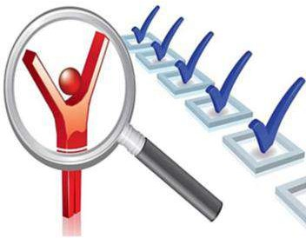
FUENTE: Subdirección de Desarrollo Organizacional, MEN.
Mejorar la transparencia del
sector.
Fortalecer la generación de
información.
Fortalecer los controles sobre el
desempeño y la gestión del INSOR.
Fortalecer la responsabilidad de los
servidores por la gestión realizada ante los funcionarios.
Rendición de cuentas como ejercicio
de control social.

Fuente: Manual Único de Rendición de Cuentas, Versión 2.
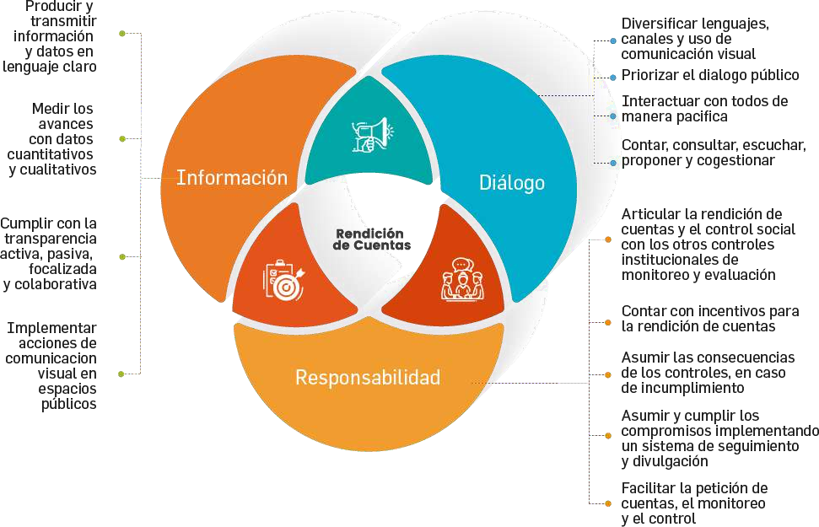

c.4 ELEMENTOS DE LA RENDICIÓN DE CUENTAS DEL PROCESO
17

En este sentido el INSOR dispondrá diversos mecanismos para abordar cada una de las fases de manera permanente a lo largo de cada vigencia y finalizar el proceso de Rendición de Cuentas con la Audiencia Pública, de la siguiente manera:

Una vez se realiza la Rendición de Cuentas, se ponen en la esfera pública los resultados obtenidos, de tal manera que se visibilice la transparencia y participación de las partes interesadas.

Posteriormente, se realizará una valoración del proceso en todas sus fases, en la cual queda el registro de las propuestas recolectadas, la cual se constituye como insumo para el mejoramiento de las prácticas de gestión incorporándolas a la institucionalidad.

c.5. ETAPAS DE LA ESTRATEGIA DE RENDICIÓN DE CUENTAS
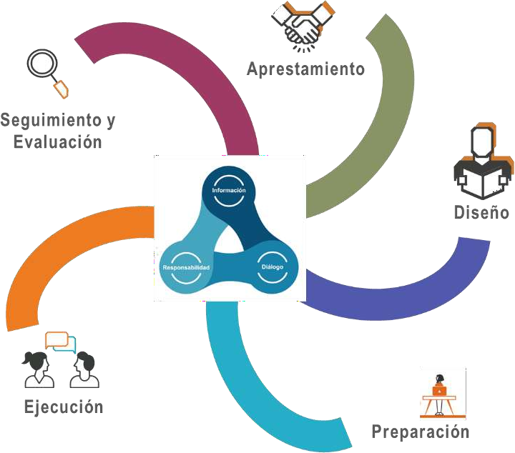
Fuente: Manual Único de Rendición de Cuentas, Versión 2.

Para la vigencia 2021, el INSOR ha formulado una estrategia de rendición de cuentas, que busca fortalecer la entrega de resultados y la transparencia en la gestión realizada para cumplir las metas planeadas.

Rendición de cuentas
18

Articulación estratégica |  |  | Acciones a Emprender
 | Componente | Subcomponente | Ac Actividad | Meta | Responsable | Fecha Inicio (día-mes-año) | Fecha Fin  (día-mes-año)
11  12  13 | Rendición de cuentas | Información de calidad  y en lenguaje comprensible | Consolidar y publicar  Informe de Gestión 2020 | Informe de  Gestión INSOR 2020 publicado | Oficina Asesora de Planeación y Sistemas | 04/01/2021 | 31/01/2021
 | Rendición de cuentas | Información de calidad y en lenguaje comprensible | Elaborar y publicar el  cronograma de Actividades de Participación Ciudadana y Rendición de Cuentas del Instituto Nacional Para Sordos –  INSOR | Cronograma de actividades de Participación Ciudadana y Rendición de cuentas 2021 | Oficina Asesora de Planeación y Sistemas | 04/01/2021 | 31/01/2021
 | Plan de Participación Ciudadana - Rendición de cuentas | Diálogo de doble vía con la ciudadanía y sus organizaciones | Ejecutar espacios de dialogo ciudadano - equipo directivo (Al día con la Dirección) | 1 Espacio cuatrimestral de Dialogo (Dirección INSOR – Grupo de interés) | Grupo de Servicio al Ciudadano | 04/01/2021 | 31/12/2021
1414 | Plan de Participación Ciudadana - Rendición de cuentas | Diálogo de doble vía con la ciudadanía y sus organizaciones | Realizar la Audiencia Pública de Rendición de Cuentas. | 1 Audiencia Pública de Rendición de Cuentas. | Dirección General, Secretaria General, Subdirecciones, Oficina Asesora de Planeación y Sistemas, Comunicaciones, Oficina de Control Interno | 04/01/2021 | 31/01/2021
15 | Rendición de cuentas -Plan de Participación Ciudadana | Evaluación y retroalimentación a la gestión institucional | Realizar y publicar Informe de la audiencia de Rendición de Cuentas - Capitulo Encuesta en la audiencia de rendición de cuentas que mida el contenido y la forma en que se desarrolló | 1 Informe de los resultados consolidados Audiencia Pública de Rendición de Cuentas | Oficina Asesora de Planeación y Sistemas | 04/01/2021 | 31/01/2021
16 | Rendición de cuentas -Plan de Participación Ciudadana | Evaluación y retroalimentación a la gestión institucional | Informe institucional del Proceso de Rendición de Cuentas de acuerdo a la efectividad de cada una de las actividades expuestas | 1 Informe de los resultados consolidados en la vigencia 2020 | Oficina Asesora de Planeación y Sistemas | 01/12/2021 | 31/12/2021

19

MECANISMOS PARA MEJORAR LA ATENCIÓN AL CIUDADANO

Uno de los principios de la política de Buen Gobierno está orientado a generar confianza de las partes interesadas en las entidades y los servidores públicos, ambiente en el cual el ciudadano se constituye en el fundamento de la Administración Pública y es el Estado quien está al servicio de sus necesidades y requerimientos. La interacción constante Estado – ciudadanía, permite mantener una comunicación transparente y participativa, prestando un servicio de excelencia.

Bajo este proposito las entidades deben orientar sus acciones hacia la mejora continua de sus procesos internos, la entrega de productos y servicios que cumplan con los requisitos y expectativas de los ciudadanos, la calidez, conocimiento y orientación de los servidores públicos y la optimización de los recursos, con el fin de garantizar no solo la excelencia en el servicio al ciudadano, sino también facilitar la garantía del ejercicio de los derechos ciudadanos.

DESARROLLO INSTITUCIONAL PARA EL SERVICIO AL CIUDADANO

Para el Instituto Nacional para Sordos, las partes interesadas son sin duda el eje central de la acción, es por esto que desde el año 2017 se implementaron acciones de mejoramiento continuo en el Modelo de Atención al Ciudadano, pilar del Sistema Integrado de Gestión de Calidad, cuya finalidad ha sido ofrecer un servicio de altos estándares de calidad, lo cual se seguirá fortaleciendo en la vigencia 2021. En este sentido, se planea continuar trabajando en identificar cuáles son las necesidades de los ciudadanos, para cumplir con sus expectativas y de esta manera aumentar cada vez más sus niveles de satisfacción.

En concordancia con lo anterior y teniendo en cuenta los referentes normativos, el Instituto Nacional para Sordos promueve el reconocimiento y garantiza los derechos de las personas sordas, para lo cual ha formulado protocolos de atención y ha desarrollado capacitación desde el año 2016. Adicional a ello se proyecta tener en cuenta las políticas actuales y acciones de mejoramiento en los servicios, basadas en el Modelo integrado de planeación y gestión – MIPG - de manera permanente, de tal forma que los servidores trabajen de manera articulada, continua y se mejore la gestión y desempeño institucional.

AFIANZAR LA CULTURA DE SERVICIO AL CIUDADANO EN LOS SERVIDORES PÚBLICOS

Uno de los principios más importantes en la gestión del Sistema Integrado de Gestión en el Instituto Nacional para Sordos – INSOR es el enfoque hacia el ciudadano: la razón de ser de las entidades es prestar un servicio dirigido a satisfacer a sus ciudadanos; por lo tanto, es fundamental capacitar a todos los servidores para que comprendan cuales son las necesidades actuales y futuras de los ciudadanos, y así cumplir con sus requisitos y aumentar cada vez más sus niveles de satisfacción.
20

MODELO DE ATENCION AL CIUDADANO

El Modelo Integrado de Planeación y Gestión - MIPG - indica que la política de servicio al ciudadano tiene como propósito facilitar el acceso de los ciudadanos a sus derechos, mediante los servicios de la entidad y a través de los distintos canales. Esta perspectiva entra en diálogo con la idea del INSOR al concebir la inclusión social de las personas sordas como un proceso que se orienta a reducir las barreras de acceso a los servicios, bajo un modelo de derechos humanos y el despliegue de la ciudadanía.

En este marco, la política de servicio al ciudadano, se desarrolla a través de la dimensión de Gestión con valores para el resultado, a través de la cual, junto con las demás dimensiones desarrolladas en el Modelo Integrado de Planeación y Gestión, se opera el modelo y se desarrolla una o varias políticas de Gestión y desempeño institucional.

En tal sentido la oficina de servicio al ciudadano del INSOR, bajo el concepto de aplicación de acciones desde el Estado para promover y obtener un mayor nivel de satisfacción de los ciudadanos, logrando un posicionamiento estratégico en los temas de competencia de la entidad; diseña el Modelo de Servicio al Ciudadano con el propósito de sentar bases para mejorar la cultura de servicio a la ciudadanía y hacer que la vida del ciudadano sea mejor, siendo ello la razón de ser del servidor público, todo ello en línea con el Plan Nacional de Desarrollo, el Plan Estratégico sectorial de Educación y los planes institucionales de la entidad.

El compromiso es entonces ir de la mano con el ciudadano y fortalecer sus conocimientos en derechos, involucrando elementos de participación activa, mediante la integración de los procesos internos, con la capacidad institucional con que el INSOR cuenta y de acuerdo con los canales de atención dispuestos, de tal forma que se realice la gestión que dé respuesta efectiva a las solicitudes ciudadanas y se acerque al ciudadano con las instituciones del Estado.

21
De esta forma se piensa que se facilita, primero, el gestionar la atención oportuna y de calidad a las peticiones, quejas, reclamos, sugerencias y denuncias - PQRSD - presentadas por los ciudadanos, al identificar sus particularidades, necesidades, expectativas y preferencias, y segundo, proyectar nuestro alcance de lo que podemos hacer y relacionar para los beneficiarios, con oferta institucional y participación ciudadana.

En tal sentido y en sintonía con la misión del INSOR, mediante el presente modelo se pretende crear mecanismos de comunicación entre ciudadanos y el INSOR, al utilizar herramientas tecnológicas existentes y Buenas Prácticas; abordando algunas temáticas de consulta con mayor frecuencia, estableciendo un trabajo colaborativo y coordinado en varios niveles de gestión que van desde el orden Nacional hasta el territorial y con entidades tanto públicas como privadas, en un trabajo mancomunado con las diferentes áreas internas del INSOR.

Así las cosas, el Modelo de Servicio al Ciudadano del INSOR incluye estrategias que se dirigen a posibilitar situaciones para mejorar el servicio de atención a personas naturales y jurídicas (organizaciones públicas y privadas identificadas), como también fortalecer el desarrollo de actividades misionales orientadas a promover el establecimiento de entornos sociales y educativos pertinentes para el goce efectivo de los derechos de la población sorda de Colombia.
En esta medida el Modelo propone lo siguiente:
MODELO DE SERVICIO AL CIUDADANO
EJES DE ACCIÓN
GESTION COLABORATIVA INTRA E INTERINSTI- TUCIONAL
ATENCION
PQRSD
PARTICIPACIÓN CIUDADANA
Campañas internas de servicio al ciudadano
CAMPAÑAS EXTERNAS
ESPACIO DIÁLOGO CIUDADANO- DIRECCIÓN
FOROS VIRTUALES

Fuente: Modelo de Servicio al Ciudadano. Documento de Trabajo de la Oficina de Servicio al Ciudadano.
INSOR (2019)
22

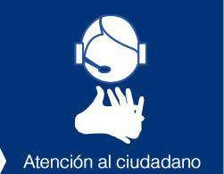
El primer eje, atención a peticiones, quejas, reclamos, sugerencias o denuncias – PQRSD Los PQRSD son los derechos de petición enviados por el ciudadano, como un derecho a realizar peticiones respetuosas, por motivos de interés general o particular y obtener pronta resolución. (Art 23 de la Constitución Política de Colombia).

Cada una de las palabras PQRSD se encuentran definidas en el Protocolo de Servicio al Ciudadano del INSOR y la Carta del Trato Digno, relacionados en el apartado II, documentos en los cuales también se hace mención a los canales formales de atención establecidos por la entidad, pensado para que la población sorda y oyente pueda acceder con facilidad a la entidad.

La atención brindada a los ciudadanos del país, a través de los 6 canales de atención diseñados: video llamada en LSC, presencial, telefónico, correo electrónico, correo certificado y página WEB, son mecanismos de comunicación abierta en el uso de la Lengua de Señas Colombiana y/o el Español Oral o escrito. Se ha evidenciado que el canal presencial abre la posibilidad de tener contacto directo entre personas sordas con servidores públicos del INSOR oyentes, que manejan la Lengua de Señas Colombiana – LSC - o con la alternativa de comunicación a través del servicio de interpretación.

Estas formas virtuales, la presencial o la telefónica; son una forma permanente de resolver inquietudes y requerimientos bajo la responsabilidad de los servidores públicos del INSOR, como un derecho a realizar peticiones respetuosas, por motivos de interés general o particular y obtener pronta resolución, las cuales son registradas por la Oficina de Servicio al Ciudadano del INSOR a través del aplicativo de gestión documental adquirido por la entidad, para que acorde con la temática, se generen las respuestas respectivas.
23

CANALES DE ATENCIÓN AL CIUDADANO

Skype - LSC-: atencionciudadanoinsor
Es atendido por una profesional sorda, con quien la población sorda de todos los lugares del país puede interactuar.

Presencial LSC y Español: Carrera 89 A No. 64C - 30 Zona Industrial Álamos - Bogotá D.C.
Las profesionales que atienden las PQRSD que llegan por este canal son usuarias de LSC y/o del Español

Correo certificado: Carrera 89 A No. 64C - 30 Zona Industrial Alamos - Bogotá D.C.
Los ciudadanos del país pueden enviar su solicitud a través de una comunicación formal a esta dirección del INSOR.
Página WEB: www.insor.gov.co
Las personas sordas y oyentes de los diferentes lugares del país pueden utilizar este canal si prefieren hacer su solicitud por escrito.

Telefónico:
Los sordos del país acceden por esta línea telefónica a través del centro de relevo y los oyentes por llamada convencional.
Correo electrónico: contacto@insor.gov.co
Las personas sordas y oyentes de los diferentes lugares del país pueden utilizar este canal

A diferencia de otras entidades del estado, el servicio de atención al ciudadano INSOR está pensado para que la población sorda y oyente pueda acceder con facilidad a todos los canales dispuestos para la recepción de PQRSD.

Los procesos de atención al ciudadano requieren un trabajo coordinado entre las distintas dependencias del INSOR y la Unidad de Atención al Ciudadano, en donde cada una de las partes cumple con actividades específicas según el proceso de que se trate.

Las acciones a desarrollar en la vigencia 2021 enmarcadas en el componente 4, se describen a continuación:

Mecanismos para mejorar la Atención al Ciudadano
24

 |  |  |  | Acciones a Emprender
# |  | Articulación estratégica |  | Actividad Meta Responsable Fecha Inicio Fecha Fin  (día-mes-año) (día-mes-año)
 |  | Componente | Subcomponente
17  25 | Mecanismos para mejorar la Atención al Ciudadano |  | Estructura Administrativa y Direccionamiento Estratégico | Elaboración y actualización y socialización de la documentación escrita y audiovisual del proceso de servicio al ciudadano | Proceso de Servicio al ciudadano actualizado y socializado | Grupo de Servicio al Ciudadano | 01/05/2021 | 31/12/2021
18 | Mecanismos para mejorar la Atención al Ciudadano |  | Estructura Administrativa y Direccionamiento Estratégico | Realizar y consolidar la información de la encuesta de satisfacción, con el fin de conocer la percepción de los ciudadanos frente a los servicios que presta el INSOR. | Actualización a Caracterización  de usuarios | Grupo  de Servicio al Ciudadano | Permanente | Permanente
19 | Mecanismos para mejorar la Atención al Ciudadano |  | Fortalecimiento de los Canales de Atención | Actualizar y mantener el módulo de radicación para la recepción y seguimiento de las PQRSD | Herramienta ORFEO: Ajustes de los Tiempos PQRSD - Orfeo - Ajuste Reporte seguimiento PQRSD | Grupo  de Servicio al Ciudadano | 01/05/2021 | 31/12/2021
20 | Mecanismos para mejorar la Atención al Ciudadano |  | Fortalecimiento de los Canales de Atención | Fortalecer el uso y apropiación del canal video chat (institucional) en lengua de señas | Campaña uso y apropiación canal de Atención Video chat en lengua de Señas Skype | Grupo  de Servicio al Ciudadano | 01/05/2021 | 31/12/2021
21 | Mecanismos para mejorar la Atención al Ciudadano |  | Talento Humano | Crear espacios de sensibilización (capacitaciones) para fortalecer la cultura de servicio al ciudadano al interior de INSOR. | Fortalecer la cultura de los servidores en relación al servicio prestado al ciudadano | Grupo de Servicio al Ciudadano | Permanente | Permanente
22 | Mecanismos para mejorar la Atención al Ciudadano |  | Talento Humano | Incluir y ejecutar en el Plan Institucional de Capacitación temáticas relacionadas con el mejoramiento del servicio al ciudadano. | Inclusión de los temas generales de Servicio al Ciudadano en la jornada de inducción y reinducción, así como capacitación en Servicio al ciudadano, Participación ciudadana y Rendición de Cuentas, de acuerdo a lo programado en la malla Curricular. | Grupo de Servicio al Ciudadano - Grupo Gestión del Talento Humano | Permanente | Permanente
23 | Mecanismos para mejorar la Atención al Ciudadano |  | Talento Humano | Destacar el desempeño de los servidores en relación al servicio prestado al ciudadano por medio de incentivos. | Campaña interna Incentivos destacar el desempeño de los servidores en relación al servicio prestado al ciudadano | Grupo de Servicio al Ciudadano - Grupo Gestión del Talento Humano | Permanente | Permanente
24 | Mecanismos para mejorar la Atención al Ciudadano |  | Normativo y procedimental | Identificar, documentar y optimizar los procesos internos para la gestión de las peticiones, quejas, reclamos, solicitudes y denuncias | Actualizar y socializar Procedimiento PQRSD | Grupo de Servicio al Ciudadano | Permanente | Permanente
25 | Mecanismos para mejorar la Atención al Ciudadano |  | Normativo y procedimental | Elaborar y publicar en los canales de atención la carta de trato digno. | Actualizar Carta al Trato digno al Ciudadano | Grupo de Servicio al Ciudadano | 01/05/2021 | 31/08/2021
26 | Mecanismos para mejorar la Atención al Ciudadano |  | Normativo y procedimental | Definir e implementar elementos de apoyo para la interacción con los ciudadanos | Incluir Información en Lengua de Señas colombiana al Formulario PQRSD y la Encuesta de Satisfacción | Grupo de Servicio al Ciudadano | 01/05/2021 | 31/08/2021
27 | Mecanismos para mejorar la Atención al Ciudadano |  | Relacionamiento con el Ciudadano | Actualizar la caracterización de ciudadanos, usuarios y grupos de interés | Documento comunicado | Secretaria General y Oficina Asesora de Planeación y Sistemas- Subdirecciones | 04/01/2021 | 31/08/2021
28 | Mecanismos para mejorar la Atención al Ciudadano |  | Relacionamiento con el Ciudadano | Actualizar el portafolio de productos y servicios del INSOR. | Portafolio socializado | Grupo de Servicio al Ciudadano - Oficina Asesora Planeación y Sistemas | 04/01/2021 | 30/04/2021

26

TRANSPARENCIA Y ACCESO A LA INFORMACIÓN.

El compromiso del INSOR en torno a la aplicación efectiva de la Ley 1712 de 2014 “se evidencia con la página web http://www.insor.gov.co/home/servicio-al-ciudadano/ley-de-transparencia-y-del-derecho- de-acceso-a-la-informacion-publica-nacional/ y en el seguimiento trimestral encabezado por la Oficina de Planeación que diseñó una matriz con cada uno de los requisitos establecidos en la ley y en su decreto reglamentario. En 2020 este seguimiento se realizó de manera trimestral.
La entidad en el marco de la estrategia de transparencia y acceso a la información pública enfoca sus esfuerzos para garantizar que el ciudadano y las partes interesadas del sector conozcan la gestión del Instituto en sus diferentes frentes de trabajo tanto misionales, como administrativos, con el fin de fortalecer el control social sobre el desempeño institucional. Es este sentido, entre las prioridades se encuentran proporcionar información clara, completa, oportuna, confiable y sencilla de la gestión de la entidad, de manera que se logre generar confianza en la misma, retroalimentar los procesos y prevenir la ocurrencia de hechos de corrupción.

INSOR ha desarrollado planes de trabajo que permiten avanzar en el cumplimiento a la Ley 1712 de 2014, en la publicación de la información institucional obligatoria y desarrollo de los requisitos establecidos en el Decreto 103 de 2015 y Resolución 3564 de 2015, con cinco frentes de trabajo a saber:
Transparencia
Activa
Monitoreo de
Acceso a la Información Pública
Transparencia
Pasiva
Criterios
diferenciales de Accesibilidad
Gestión de la
Información
Fuente: Departamento de la Función Pública, DAFP.

TRANSPARENCIA ACTIVA
El INSOR mantiene la publicación de información a través de la página Web de acuerdo a lo establecido por la Ley y en el marco de los referentes establecidos por la estrategia de Gobierno en Línea, lo cual implica la actualización de la misma, en la cual se incorporaron elementos como:
- Publicación de información mínima obligatoria sobre la estructura
- Publicación de información mínima obligatoria de procedimientos, servicios y funcionamiento
27
- Publicación de información sobre contratación pública
- Publicación y divulgación de información establecida en la estrategia de gobierno en línea

Las acciones realizadas, se desarrollaron a partir de la matriz de autodiagnóstico, herramienta que mide la aplicación de la ley 1712 de 2014, a disposición de los sujetos obligados, desarrollada por la Procuraduría General de la Nación.

TRANSPARENCIA PASIVA

En este componente, el INSOR atiende de manera pertinente y oportuna las solicitudes de acceso a la información en los términos establecidos en la Ley realizadas por la ciudadanía y analiza las quejas presentadas en función de los servicios que presta.

INSTRUMENTOS DE GESTIÓN DE LA INFORMACIÓN.

La Entidad durante el 2021 pretende desarrollar acciones orientadas a lograr la apropiación y entendimiento por parte de los servidores en relación con los instrumentos de gestión de la información y priorizará para esta vigencia la elaboración del Registro de publicaciones y la actualización del inventario de activos de Información, el esquema de publicación de información, y el Índice de Información Clasificada y Reservada.

Para el desarrollo de los mismos, tendrá en cuenta los lineamientos desarrollados en el Decreto reglamentario 1081 de 2015, los cuales se articularán con el Programa de Gestión Documental, para aprobarlos mediante acto administrativo y publicarlos en la página Web en el enlace “Transparencia y acceso a información pública”, así como en el Portal de Datos Abiertos del Estado colombiano.

CRITERIO DIFERENCIAL DE ACCESIBILIDAD

En el marco del artículo 8 de la Ley 1712 de 2014 el INSOR ha avanzado en el desarrollo de acciones orientadas a que la información sea accesible a los distintos grupos de interés según sus necesidades desarrollando acciones orientadas a hacer más comprensible la información que se divulga, incorporando estrategias de acceso a la información para poblaciones con discapacidad, realizando contactos interinstitucionales que permitan dar respuesta a solicitudes de información en diferentes lenguas, entre otras.
28

MONITOREO DEL ACCESO A LA INFORMACIÓN PÚBLICA

En este componente el INSOR, a través del proceso de Atención al Ciudadano contará con información del número de solicitudes recibidas, clasificadas por ejes temáticos, el número de solicitudes que fueron trasladadas a otras instituciones por exceder la competencia de la entidad, el tiempo de respuesta a cada solicitud, lo cual le permite incorporar estrategias permanentes para optimizar la prestación del servicio y mejorar los niveles de satisfacción de los usuarios.

Las acciones a desarrollar en el componente 5 en la vigencia 2021, son las siguientes:

Mecanismos para mejorar la transparencia y el acceso a la información

 |  |  | Acciones a Emprender
# | Articulación estratégica |  | Actividad | Meta | Responsable | Fecha Inicio (día-mes- año) | Fecha Fin (día-mes- año)
 | Componente | Subcomponente
29 | Mecanismos para mejorar la transparencia y el acceso aa información | Transparencia Activa | Mantener actualizada la información institucional registrada en el botón "Transparencia y Acceso a la Información" del portal web institucional, frente a la normativa vigente. | Información institucional actualizada | Oficina Asesora Planeación y Sistemas | Permanente | Permanente
 | Mecanismos |  | Verificar el registro de las hojas de vida de los servidores públicos de la Función Pública en el SIGEP |  | Grupo de
 | para mejorar |  |  | Hojas de vida de | Gestión del
30 | la  transparencia | Transparencia  Activa |  | servidores y  contratistas | talento humano  Grupo de | Permanente | Permanente
 | y el acceso a la información |  |  | publicadas | Gestión Contractual
 | Mecanismos |  | Verificar el
31 | para mejorar la transparencia y el acceso aa información | Transparencia Activa | registro de los contratos suscritos por la INSOR en el SECOP | Contratos suscritos registrados | Grupo de Gestión Contractual | Permanente | Permanente
32 | Mecanismos para mejorar la transparencia y el acceso a la información | Transparencia Activa | Actualizar Información en SUIT y reportar la información de trámites y  servicios de la entidad. | Información actualizada plataforma SUIT | Oficina Asesora de Planeación y Sistemas / Servicio al ciudadano | Permanente | Permanente
33 | Mecanismos para mejorar la  transparencia y el acceso aa información | Transparencia Activa | Identificar y publicar nuevo grupo de  datos abiertos en www.datos.gov.co | Nuevo grupo de datos publicados | Oficina Asesora de Planeación y Sistemas | 01/05/2021 | 31/12/2021
34 | Mecanismos para mejorar la transparencia y el acceso a la información | Elaboración de los Instrumentos de Gestión de la Información | Elaborar registro de publicaciones | Disponer en la página web del registro de publicaciones | Oficina Asesora de Planeación y Sistemas | Permanente | Permanente
35 | Mecanismos para mejorar la transparencia y el acceso a la información | Elaboración de los Instrumentos de Gestión de la Información | Actualizar el registro de activos de Información del INSOR | Registro de activos de Información revisado y actualizado -Portal de Datos Abiertos del Estado  colombiano | Gestión Documental | 01/05/2021 | 31/08/2021
 | Mecanismos |  | Brindar información institucional accesible en lengua de señas colombianas a la población sorda
 | para mejorar |  |  |  | Subdirección de
36 | la  transparencia | Criterio Diferencial  de Accesibilidad* |  | Información  Publicada en LSC | Promoción y  Desarrollo/ | Permanente | Permanente
 | y el acceso a la información |  |  |  | Comunicaciones
37 | Mecanismos para mejorar la transparencia y el acceso a la información | Monitoreo del Acceso a la Información Pública | Reportar solicitudes de acceso a la información pública recibidas en la Entidad, en el informe de PQRSD | Informe de PQRSD comunicado trimestralmente | Grupo de Servicio al Ciudadano | Permanente | Permanente

INICIATIVAS ADICIONALES

30
EL INSOR desde la vigencia 2018 adoptó las iniciativas encaminadas a fortalecer su estrategia de lucha contra la corrupción con la adopción de la nueva metodología del Gobierno Nacional “Valores del Servicio Público – Código de Integridad “, para orientar las actuaciones de los servidores y establecer pautas concretas de cómo debe ser su comportamiento en su labor.

En su código de Integridad definió 6 valores a adoptar: Cuidado, Honestidad, Respeto, Compromiso, Diligencia y Justicia, los cuales cuentan cada uno con su seña identificadora. Para la próxima vigencia el reto será continuar con actividades de divulgación que permitan apropiar este código por todos los servidores de la entidad.

Código de Integridad – INSOR
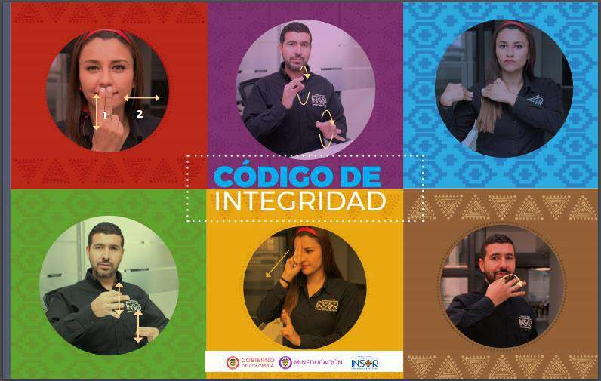
Fuente: construcción propia

Código de Integridad: http://www.insor.gov.co/home/wp- content/uploads/filebase/codigo_integridad_insor2018.pdf

Valores de Integridad – INSOR
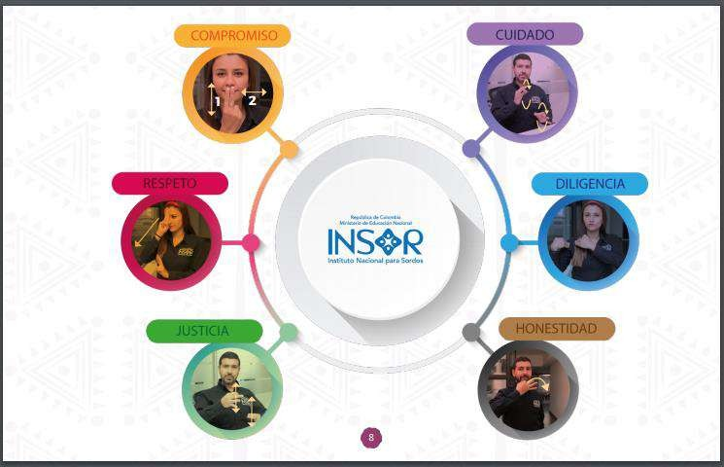
31

 |  |  | Iniciativas Adicionales
 |  |  | Acciones a Emprender
# | Articulación estratégica |  | Fecha Inicio Fecha Fin Actividad Meta Responsable (día-mes- (día-mes-  año) año)
 | Componente | Subcomponente
38 | Iniciativas Adicionales |  | Socializar y sensibilizar a los servidores públicos y contratistas sobre gestión documental, activos de información y manejo documental de archivos de gestión. | Fortalecer las capacidades de instrumentos de información pública | Grupo Gestión Documental | 01/05/2021 | 31/08/2021
39 | Iniciativas Adicionales |  | Recepcionar los requerimientos relacionados con conflictos de interes que se alleguen al INSOR por los canales institucionales | Implementar la gestión de conflicto de interés | Grupo de Servicio al Ciudadano | Permanente | Permanente

32

SEGUIMIENTO

A partir del Desarrollo de acciones emanadas del Plan Anticorrupción, de atención al ciudadano 2020 la entidad avanzó en estrategias orientadas a acercar al ciudadano a la gestión de la entidad, avanzando en cada tema que permitan hacer más visible y trasparente la misma.

En este sentido la Entidad abordó cada uno de los temas y propone para el 2021 un nuevo plan Anticorrupción y Atención al Ciudadano donde la Oficina Asesora de Planeación y Sistemas consolida una nueva herramienta con un enfoque administrativo y técnico basado en la Normatividad vigente, teniendo en cuenta el seguimiento y control que contiene la estrategia señalada en el artículo 73 de la Ley 1474 de 2011.

En este sentido teniendo como base el Mapa de Riesgos, se propone para la vigencia 2021 acciones a desarrollar para la estructuración de riesgos y controles, donde los líderes de proceso realizaran acciones de mejoramiento con el acompañamiento de la Oficina Asesora de Planeación y Sistemas.

Elaboro: Oficina Asesora de Planeación y Sistemas
Versión 1 (30 de diciembre de 2020)

Definición MIPG tomada: Manual Operativo sistema de Gestión MIPG DAFP
“Por medio del cual se modifica el Decreto 1083 de 2015, Decreto Único Reglamentario del Sector Función Pública, en lo relacionado con el Sistema de Gestión establecido en el artículo 133 de la Ley 1753 de 2015”
Aprobación Actualización Política de Administración del Riesgo- 15 de junio de 2020- Comité de control Interno
Decreto 1499 del 11 de septiembre de 2017, “Por medio del cual se modifica el Decreto 1083 de 2015, Decreto Único Reglamentario del Sector Función Pública, en lo relacionado con el Sistema de Gestión establecido en el artículo 133 de la Ley 1753 de 2015”.
Por medio de la cual se crea la Ley de Transparencia y del Derecho de Acceso a la Información Pública y se dictan otras disposiciones”,
Ley 1712 de 2014. Artículo 9.
Ley 1712 de 2014. Artículo 11.
Ley 1712 de 2014. Artículo 10.

